Приложение А……………………………………………………………….………36

Приложение Б……………………………………………………………….……….38

Приложение В……………………………………………………………….……….40

Приложение Г……………………………………………………………….……….42

Приложение Д……………………………………………………………….……….44

Приложение Е……………………………………………………………….……….46

Приложение Ж…………………………………………………………….…………48

**Введение**

На учебную практику была поставлена задачаразработать интернет-магазин бижутерии «ElegantSchine».

Цель данного интернет-магазина заключается в предоставлении клиентам уникального опыта и стиля через доступные и качественные украшения, выражающие индивидуальность каждого покупателя, а также создание удобной и вдохновляющей онлайн-платформы для широкого выбора стильных и трендовых украшений. С помощью данного интернет-магазина пользователь сможет просмотреть бижутерию по категории, получить качественные изделия по доступным ценам, просмотреть описание и изображение, добавить товар в избранное. Таким образом, интернет-магазин предоставляет удобные инструменты для навигации по широкому ассортименту бижутерии, делая процесс выбора приятным и эффективным.

Создаваемый интернет-ресурс предназначен для широкого круга пользователей.

Далее представлено краткое описание разделов пояснительной записки.

Первый раздел носит название «Анализ задачи». В нем можно ознакомиться с постановкой задачи, которая включает в себя: исследование предметной области поставленной задачи, инструменты разработки, диаграмму Ганта и моделирование жизненного цикла программного обеспечения. Также в этом разделе можно узнать о том, как данная задача решается в настоящее время. Все входные и выходные данные тоже будут описаны в первом разделе. В подразделе «Инструменты разработки» будет рассмотрена среда, в которой создаётся данный проект.

В разделе «Проектирование задачи» будут рассмотрены основные аспекты разработки интернет-ресурса. Здесь можно узнать об организации данных в контексте среды разработки. В данном разделе будет описан пользовательский интерфейс, составлены алгоритмы процесса обработки информации.

«Реализация задачи» – это третий раздел отчёта, в котором описываются все элементы и объекты, которые будут использованы при реализации данного приложения. В этом разделе описаны функции пользователя и их структура. Описано руководство программиста и будет предоставлена диаграмма последовательности.

Четвёртый раздел – «Тестирование». В нем будет описано функциональное и нефункциональное тестирование данной программы, т.е. будет протестирован каждый пункт меню, каждая операция, которая выполняется интернет-ресурсом. Будут смоделированы все возможные действия пользователя при работе с интернет-ресурсом, начиная от входа на сайт заканчивая закрытием вкладки.

В разделе «Руководство пользователя» описана подробная инструкция пользованием этого программного продукта для будущих пользователей интернет-ресурсом.

«Заключение» будет содержать краткую формулировку задачи, результаты проделанной работы, описание использованных методов и средств.

«Список используемых источников» будет приведён список используемых при разработке источников.

В приложениях к пояснительной записке будут приведены диаграммы.

**1 Анализ задачи**

**1.1 Постановка задачи**

**1.1.1 Организационно-экономическая сущность задачи**

Темой данного проекта является разработка интернет-магазина бижутерии «ElegantSchine».

Целью разработки данного программного продукта является создание интернет-магазина «ElegantSchine» с удобным и понятным интерфейсом. С помощью данного интернет-магазина пользователь сможет просмотреть бижутерию по категории, просмотреть описание и изображение, сможет добавить товар в избранное. Таким образом, интернет-магазин предоставляет удобные инструменты для навигации по широкому ассортименту бижутерии, делая процесс выбора приятным и эффективным.

Данный программный продукт разрабатывается для людей любого возраста, предоставляет клиентам широкий выбор стильных украшений, упрощает процесс покупок.

**1.1.2 Функциональные требования**

К поставленной задаче была заявлены следующие функциональные требования, который может выполнять гость:

− просмотр страниц сайта;

− сортировка по цене;

­− регистрация;

− просмотр скидок;

− просмотр категорий;

− просмотр вкладки о нас;

− просмотр отзывов.

Функциональные требования администратора:

− авторизация;

− добавление/удаление категории;

− отслеживание заказов и доставок;

− добавление/удаление фотографий;

− редактирование информации о скидках.

**1.1.3 Описание входной, выходной и условно постоянной информации**

Вся информация, которой оперирует пользователь в процессе решения задачи подразделяется на:

– входную информацию;

– выходную информацию;

– условно-постоянную информацию.

Входной информацией выступают: информация о скидках и акциях, обратная связь, оформление доставки, поиск товара, данные о покупках.

Выходной информацией выступают: подтверждение заказа, уведомления о скидке и акциях, обратная связь о товаре, цены.

Условно-постоянной информацией выступают: личная информация, профиль пользователя, информация о платежах, информация о товаре, история заказов, информация о постоянном ассортименте бижутерии, представленной в магазине.

**1.1.4 Нефункциональные требования**

**Требования к применению:** интерфейс должен быть лёгким, понятным, функциональным и простым в использовании. Он не должен перегружать пользователя ненужной информацией и напрягать глаза яркой цветовой гаммой.

**Требования к реализации:** для реализации данного программного продукта был использован конструктор сайтов «Tilda».

**Требования к надёжности:**веб-сайт должен иметь возможность самовосстановления после сбоя.

**Требования к интерфейсу:** каждая страница сайта должна иметь ясную визуальную иерархию своих элементов. Фрагменты текста должны располагаться на экране так, чтобы восприятие информации пользователем было простым и понятным. Что касается объектов (изображений), расположенных на экране, они не должны быть слишком маленькие или перекрывать обзор на другие функции. Пользователь не должен испытывать какой-либо дискомфорт в плане восприятия информации, отображённой на экране. Все страницы данного веб-ресурса оптимизированы для различных устройств и разрешений экранов, чтобы обеспечить более удобное использование.

**1.2 Диаграмма вариантов использования**

Диаграмма вариантов использования – диаграмма, отражающая отношения между актёрами и прецедентами и являющаяся составной частью модели прецедентов, позволяющей описать систему на концептуальном уровне.

Суть данной диаграммы состоит в следующем: проектируемая система представляется в виде множества сущностей или актёров, взаимодействующих с системой с помощью так называемых вариантов использования.

Актёром или действующим лицом является любая сущность, взаимодействующая с системой извне (рисунок 1). Это может быть как живое существо, так и любая друга система, которая может служить источником воздействия на моделируемую систему так, как определяет сам разработчик.

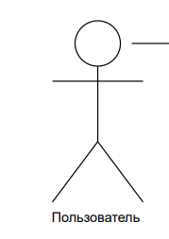

Рисунок 1 – Графическое обозначение актёра

Вариант использования является стандартным языком UML и применяется для спецификаций общих особенностей системы и любой другой сущности. Отдельные варианты использования обозначаются на диаграмме эллипсом, в котором содержится его краткое название (рисунок 2).

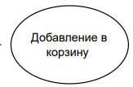

Рисунок 2 – Графическое обозначение вариантов использования

Отношение ассоциации является главным понятием языка UML и используется при построении всех графических моделей. Оно служит для обозначения роли актера и отдельном варианте использования. На диаграмме отношение ассоциации обозначается сплошной линией между актёром и вариантом использования.

Для отображения взаимосвязи экземпляра отдельного варианта использования с более общим вариантом, используется отношение расширения, обозначаемое направленной пунктирной линией со стрелкой от исходного варианта. Данная линия помечается ключевым словом «extend».

Отношение включения между двумя вариантами использования указывает, что некоторое заданное поведение для одного варианта использования включается в качестве составного компонента в последовательность поведения другого варианта использования. Данная линия помечается ключевым словом «include».

Определяя варианты использования для выбранного актера и устанавливая связи между ними, была получена полная диаграмма вариантов использования, представленная в Приложении А.

**2 Проектирование**

**2.1 Выбор стратегии разработки и модели жизненного цикла**

Для разработки веб-ресурса следует выбрать стратегию разработки и модель жизненного цикла. Выбор осуществляется путём составления таблиц:

Таблица 2 – Выбор модели жизненного цикла на основе характеристик требований

|  |  |  |  |  |  |  |
| --- | --- | --- | --- | --- | --- | --- |
| Критерии категории требований | Каскадная | V-образная | RAD | Инкрементная | Быстрого прототипирования | Эволюционная |
| Являются ли требования к проекту легко определимыми и реализуемыми? | Да | Да | Да | Нет | Нет | Нет |
| Могут ли требования быть сформулированы в начале ЖЦ? | Да | Да | Да | Да | Нет | Нет |
| Часто ли будут изменяться требования на протяжении ЖЦ? | Нет | Нет | Нет | Нет | Да | Да |
| Нужно ли демонстрировать требования с целью их определения? | Нет | Нет | Да | Нет | Да | Да |
| Требуется ли проверка концепции программного средства или системы? | Нет | Нет | Да | Нет | Да | Да |
| Будут ли требования изменяться или уточняться с ростом сложности системы (программного средства) в ЖЦ? | Нет | Нет | Нет | Да | Да | Да |
| Нужно ли реализовать основные требования на ранних этапах разработки? | Нет | Нет | Да | Да | Да | Да |

Вычисления: 4 за каскадную, 4 за V- образную, 5 за RAD, 5 за инкрементную, 3 за быстрого прототипирования и 3 за эволюционную.

Итог: на основе результатов заполнения таблицы 3 подходящей является RAD модель и инкрементная модель.

Таблица 3 – Выбор модели жизненного цикла на основе характеристик команды разработчиков

|  |  |  |  |  |  |  |
| --- | --- | --- | --- | --- | --- | --- |
| Критерии категории команды разработчиков проекта | Каскадная | V-образная | RAD | Инкрементная | Быстрого прототипирования | Эволюционная |
| Являются ли проблемы предметной области проекта новыми для большинства разработчиков? | Нет | Нет | Нет | Нет | Да | Да |
| Являются ли инструментальные средства, используемые в проекте, новыми для большинства разработчиков? | Да | Да | Нет | Нет | Нет | Да |
| Изменяются ли роли участников проекта на протяжении ЖЦ? | Нет | Нет | Нет | Да | Да | Да |
| Является ли структура процесса разработки более значимой для разработчиков, чем гибкость? | Да | Да | Нет | Да | Нет | Нет |
| Важна ли лёгкость распределения человеческих ресурсов проекта? | Да | Да | Да | Да | Нет | Нет |
| Приемлет ли команда разработчиков оценки, проверки, стадии разработки? | Да | Да | Нет | Да | Да | Да |

Вычисления: 5 за каскадную, 5 за V-образную, 4 за RAD, 5 за инкрементную, 2 за быстрого прототипирования и 3 за эволюционную.

Итог: на основе результатов заполнения таблицы 4 подходящими являются каскадная, V-образная и инкрементная модели.

Таблица 4 **–** Выбор модели жизненного цикла на основе характеристик коллектива пользователей

|  |  |  |  |  |  |  |
| --- | --- | --- | --- | --- | --- | --- |
| Критерии категории коллектива пользователей | Каскадная | V-образная | RAD | Инкрементная | Быстрого прототипирования | Эволюционная |
| Будет ли присутствие пользователей ограничено в ЖЦ разработки? | Да | Да | Нет | Да | Нет | Да |
| Будут ли пользователи оценивать текущее состояние программного продукта (системы) в процессе разработки? | Нет | Нет | Нет | Да | Да | Да |
| Будут ли пользователи вовлечены во все фазы ЖЦ разработки? | Нет | Нет | Да | Нет | Да | Нет |
| Будет ли заказчик отслеживать ход выполнения проекта? | Нет | Нет | Нет | Нет | Да | Да |

Вычисления: 0 за каскадную, 0 за V-образную, 2 за RAD, 1 за инкрементную, 4 за быстрого прототипирования и 2 за эволюционную.

Итог: на основе результатов заполнения таблицы 5 подходящей является модель быстрого проектирования.

Таблица 5 **–** Выбор модели жизненного цикла на основе характеристик типа проектов и рисков

|  |  |  |  |  |  |  |
| --- | --- | --- | --- | --- | --- | --- |
| Критерии категории типов проекта и рисков | Каскадная | V-образная | RAD | Инкрементная | Быстрого прототипирования | Эволюционная |
| Разрабатывается ли в проекте продукт нового для организации направления? | Нет | Нет | Нет | Да | Да | Да |
| Будет ли проект являться расширением существующей системы? | Да | Да | Да | Да | Нет | Нет |
| Будет ли проект крупно- или среднемасштабным? | Нет | Нет | Нет | Да | Да | Да |
| Ожидается ли длительная эксплуатация продукта? | Да | Да | Нет | Да | Нет | Да |
| Необходим ли высокий уровень надежности продукта проекта? | Нет | Да | Нет | Да | Нет | Да |
| Предполагается ли эволюция продукта проекта в течение ЖЦ? | Нет | Нет | Нет | Да | Да | Да |
| Велика ли вероятность изменения системы (продукта) на этапе сопровождения? | Нет | Нет | Нет | Да | Да | Да |
| Является ли график сжатым? | Нет | Нет | Да | Да | Да | Да |
| Предполагается ли повторное использование компонентов? | Нет | Нет | Да | Да | Да | Да |
| Являются ли достаточными ресурсы (время, деньги, инструменты, персонал)? | Нет | Нет | Нет | Нет | Да | Да |

Вычисления: 5 за каскадную, 6 за V-образную, 6 за RAD, 8 за инкрементную, 4 за быстрого прототипирования и 6 за эволюционную.

Итог: на основе результатов заполнения табл. 6 подходящей является инкрементная модель.

Общий итог: в итоге заполнения таблиц – наиболее подходящей является инкрементная модель.

**2.2 Инструменты разработки**

Для разработки UML-диаграмм использовалось приложение «Draw.io», так как данное приложение имеет удобный и понятный интерфейс для составления диаграмм.

Для UX/UI дизайна использовалась «Figma», так как в данном приложении удобно работать с компонентами — заранее подготовленными элементами дизайна (кнопки, формы и т. д.), изменения которых распространяются на все его копии.

Для разработки документации был применён текстовый редактор "Microsoft Word", поскольку он предоставляет обширные инструменты для создания, форматирования и организации текстовой информации. Эта программа является стандартным средством для подготовки официальных документов, что делает её наилучшим выбором для выполнения конкретной задачи по составлению документации.

Для разработки данного проекта будет выбран конструктор сайтов Tilda. Тильда (Tilda) — конструктор для быстрого создания лендингов, многостраничных сайтов и даже интернет-магазинов

В конструкторе Tilda есть WYSIWYG-редактор. Страницы в нём можно собирать из готовых блоков, а после этого детально настроить их внешний вид и контент.

Для удобного оформления одностраничных сайтов в конструкторе сделано много: блочная структура и множество готовых текстовых, мультимедийных секций, возможности по настройке стилей текста и форматированию блоков, Landing /лонгриды здесь можно презентовать красиво.

Также в Tilda есть такая функция, как «Zero Block». Zero Block в Tilda – редактор для опытных дизайнеров для ручного создания блоков из различных элементов c нуля. Используя слои прозрачности и сложную типографику можно создать свой блок с индивидуальным дизайном.

Преимущества Тильды:

– лёгкий и доступный интерфейс;

– удобные дизайнерские и типографические настройки;

– интеграция с другими сервисами;

– Zero Block – встроенный конструктор секций;

– cвоя система аналитики и CRM;

–базовые функции для создания интернет-магазина. Такие, как: подключение безопасного протокола HTTPS, интеграция с онлайн-банками;

Разработка проекта будет происходить на компьютере со следующими

параметрами:

– процессор: Intel(R) Celeron(R) CPU N2940 @ 1.83GHz 1.83 GHz

– объем оперативной памяти: 2.00 GB;

– объем места на жёстком диске: 700 GB;

– ОС: Windows 10.

**2.3 Разработка UML-диаграмм**

В первом разделе «Постановка задачи» были описаны функциональные требования к проекту. На их основе построена диаграмма последовательности.

Диаграмма последовательности – это диаграмма, предназначенная для моделирования взаимодействия объектов системы во времени, а также обмена сообщениями между ними.

Графические диаграммы последовательности имеют два представления. Одно – слева направо – в виде вертикальных линий, которые соответствуют линии жизни отдельного участка взаимодействия. Второе – вертикальная временная ось, направленная сверху вниз.

Диаграмма последовательности представлена в Приложении В.

**2.4 Разработка пользовательского интерфейса**

Важным элементом проектирования данного программного продукта является описание внешнего интерфейса разрабатываемого интернет-магазина «ElegantSchine». Для разработки визуального дизайн использовались сдержанные, мягкие цвета для удобства использования программного продукта. В ходе разработки был спроектирован дизайн главной страницы web-ресурса «ElegantSchine». Разработанная структура сайта расположена в Приложении Д.

Для организации эффективной работы пользователя нужно создать целостный программный продукт данной предметной области, в котором все компоненты будут сгруппированы по функциональному назначению. При этом необходимо обеспечить удобный графический интерфейс пользователя.

Прототип – это наглядная модель пользовательского интерфейса. В сущности, это «черновик», созданный на основе представления разработчика о потребностях пользователя. Итоговые страницы сайта могут отличаться от прототипа. С прототипом главной страницы можно ознакомиться в Приложении Д.

Диаграмма деятельности представлена в Приложении Г.

UX/UI макеты представлены в Приложении К.

**2.5 Тесты на использование**

В ходе разработки веб-ресурса были составлены тесты, которые необходимо выполнить в дальнейшем. Тесты составлены таким образом, чтобы предусмотреть максимальное количество возможных действий. Тесты описаны в таблице в Приложении Ж.

**2.6 Разработка плана работы над проектом**

Для разработки плана над проектом был использован Microsoft Excel. В данном случае Microsoft Excel позволил составить план разработки проекта, с возможностью отмечать степень его готовности. Таким образом, это должно увеличить скорость разработки. План разработки представлен в Приложении Е.

**3 Реализация**

**3.1 Руководство программиста**

Данный программный продукт был разработан с помощью онлайн-конструктора сайтов Tilda.

**3.1.1 Создание сайта**

Для того, чтобы создать свой интернет-магазин в Tilda необходимо сначала зарегистрироваться. Данные для входа на сайт администратора:

– Email: leutaksenia683@gmail.com

* Пароль: 29112005

После авторизации нужно нажать кнопку «Создать сайт». Tilda предложит шаблоны страниц, для сайта «ElegantSchine» шаблон не брали: создавали пустую страницу. Появится возможность выбрать блоки для страницы. Для создания данного сайта первым был выбран Zero-блок.

**3.1.2 Настройка функциональности и дизайна**

Все элементы, которые есть на экране, можно изменить, переместить или удалить. При наведении курсора на блоки, находящиеся на страницах web-ресурса, появляется возможность отредактировать их. Почти все элементы можно переписать, изменить шрифт теста, размер, форматирование, цвет и другие параметры.

Tilda предлагает множество блоков для создания сайта, которые можно отредактировать, добавить новые элементы и удалить их, изменить фон, поля для ввода и т.д.

В Zero-блоке больше всего настроек для создания своего блока.

Меню состоит из 8-ми пунктов:

– мои сайты – ранее созданные сайты;

– далее идёт два пункта меню с названием вашего сайта, который редактируется в данный момент. Там можно просмотреть страницы сайта и зайти в настройки, опубликовать страницы;

– предпросмотр – позволяет посмотреть страницу перед публикацией;

– опубликовать ­­– публикует страницу и в появившемся окне даёт ссылку на ней;

– настройки – настройки страницы, где можно изменить название, удалить, экспортировать, добавить описание или изменить адрес;

– помощь – справочный центр Tilda;

– ещё – содержит 9 пунктов(настройка сайта, настройка страницы, шрифты, мои сайты, профиль, тарифы и оплата, помощь, блоки на странице, выйти).

**3.1.3 Редактирование страниц**

При наведении мыши на блок, появляется меню редактирования:

– настройки – позволяют настроить отступы, цвет фона блока, диапазон видимости на устройствах, посмотреть id блока и создать класс. В других блоках эти настройки могут отличаться, в зависимости от его назначения;

– редактировать блок (в других блоках вместо этого пункта Контент) – позволяет добавить элементы на блок и редактировать их;

–удалить – удаляет блок;

– спрятать/показать – скрывает блок с сайта;

– вырезать, копировать, вставить, выделить блок;

– переместить вверх – перемещает блок выше предыдущего;

– переместить вниз – перемещает блок ниже следующего.

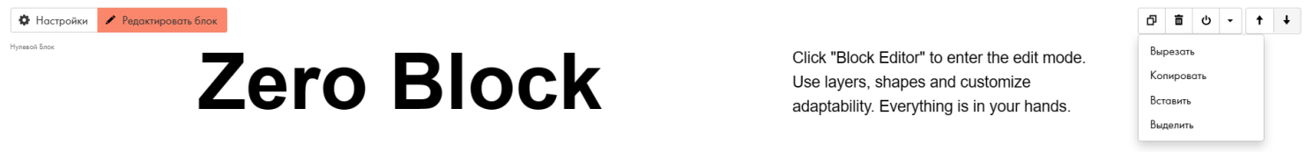

Рисунок 9 – Меню редактирования Zero-блока

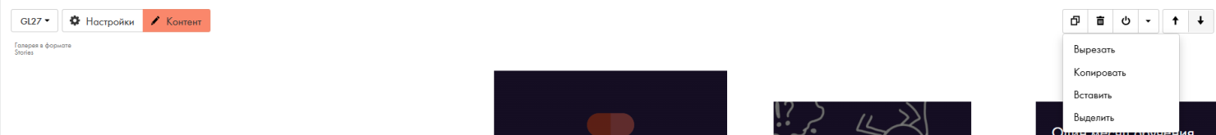

Рисунок 10 – Меню редактирования всех блоков

Переходим к настройке Heider и подвала сайта.

Heider сайта «ElegantSchine» будет содержать логотип-кнопку, при нажатии на которую можно вернуться на главную страницу, личный кабинет зарегистрированного пользователя. Heider располагается на всех страницах.

Меню горизонтальное и содержит следующие пункты:

– акции;

– отзывы;

– о нас;

– сертификаты;

Heider сайта представлен на рисунке 11. Heider сайта версии на телефоне – рисунок 12.

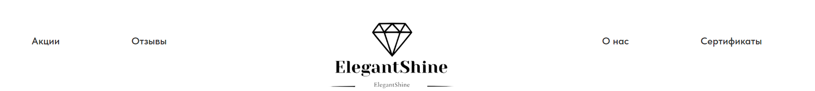

Рисунок 11 – Header сайта



Рисунок 12 – Header сайта на мобильном устройстве

Подвал, который располагается на всех страницах, состоит из следующих элементов: информация о работе менеджера интернет-магазина. Подвал сайта представлен на рисунке 13.



Рисунок 13 – Подвал сайта

**Редактирование главной страницы сайта**.

Главная страница состоит из разделов, представленных на рисунке 14.

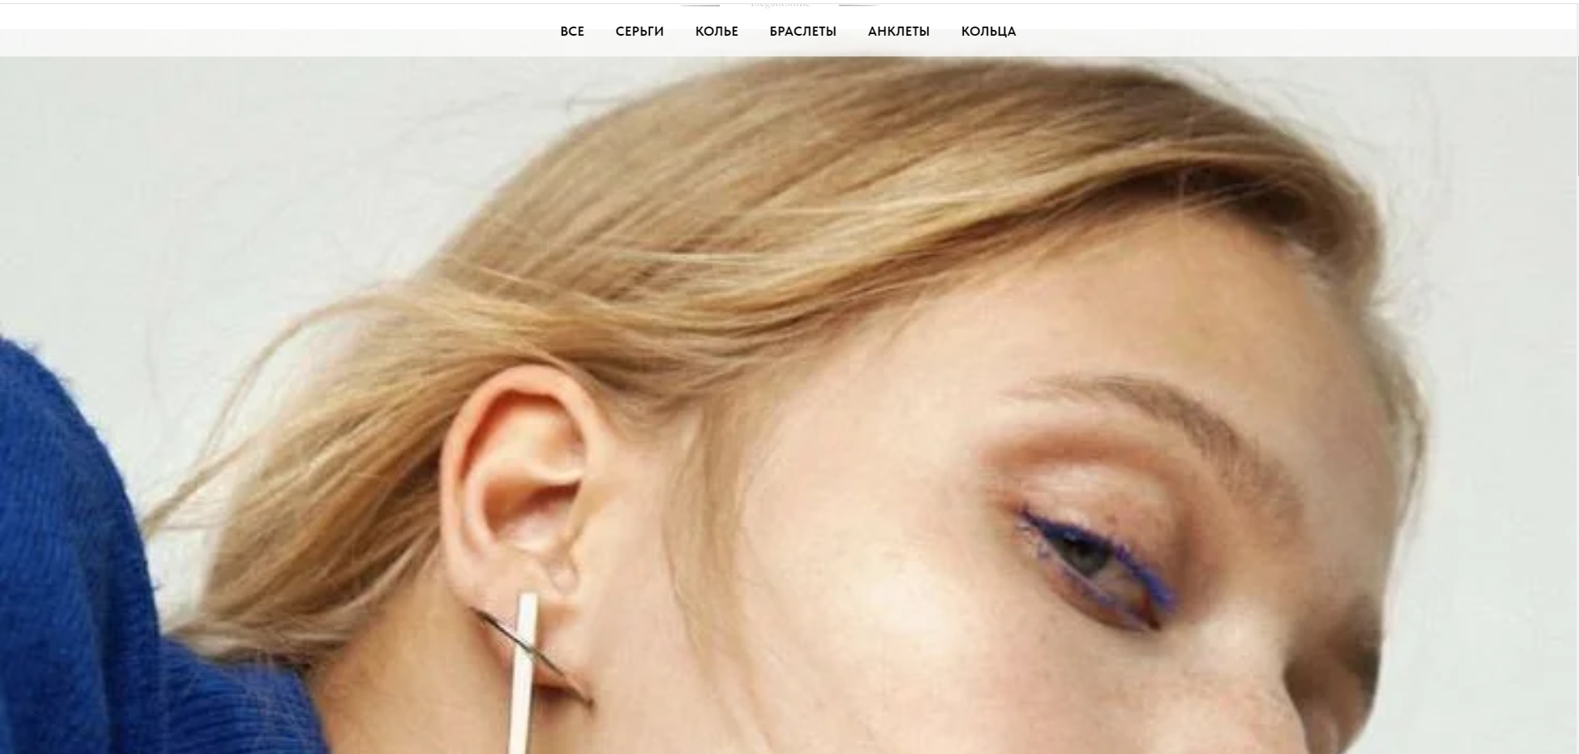

Рисунок 14 – Главная страница

В блоке T838 представлен поиск по сайту (рисунок 15). С помощью поиска пользователь может моментально найти широкий ассортимент бижутерии, не тратя время на ручной просмотр всех разделов сайта.



Рисунок 15 – Поиск по сайту

В блоке ST300 представлен ассортимент бижутерии – рисунок 16.

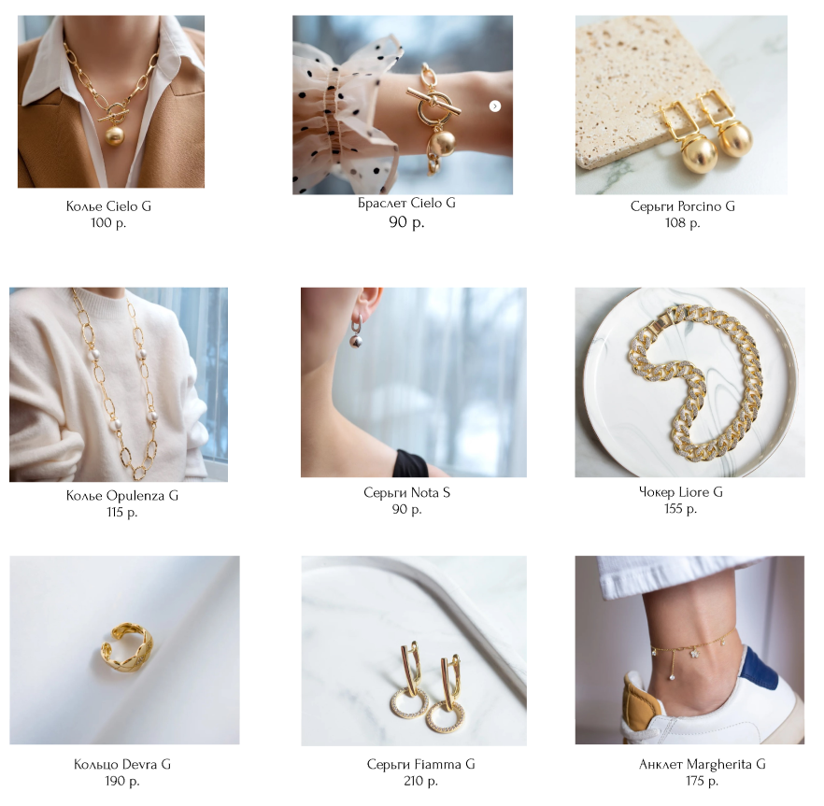

Рисунок 16 – Ассортимент бижутерии

**Редактирование страницы акции.**

В блоке ST300 изображён ассортимент бижутерии, который находится на акции – рисунок 17.

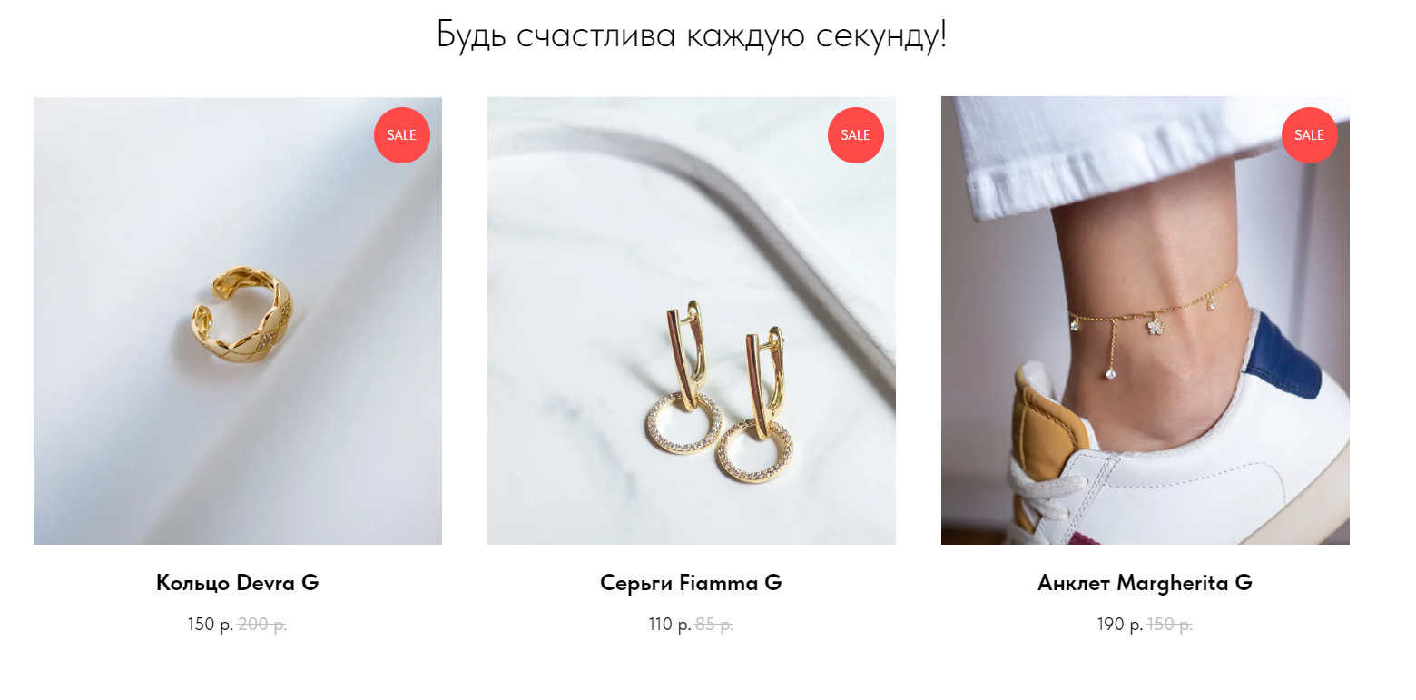

Рисунок 17 – Ассортимент бижутерии находящийся на акции

**Редактирование страницы отзывы**

На рисунке 18 изображена форма для обратной связи, где можно оставить свой отзыв.

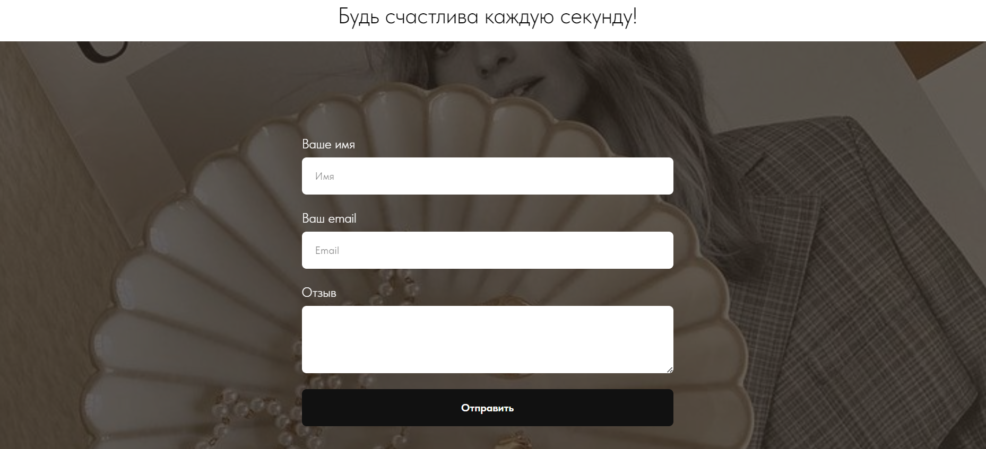

Рисунок 18 – Форма обратной связи

В блоке GL05 изображены отзывы клиентов – рисунок 19.

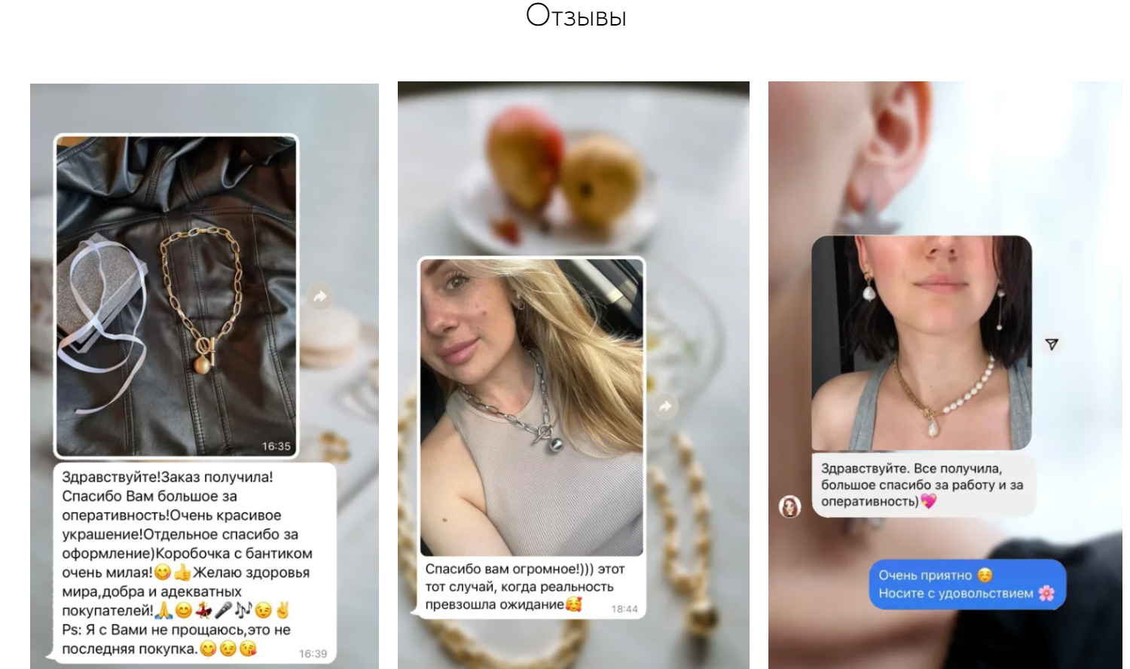

Рисунок 19 – Отзывы клиентов

Редактирование страницы о нас – рисунок 20.

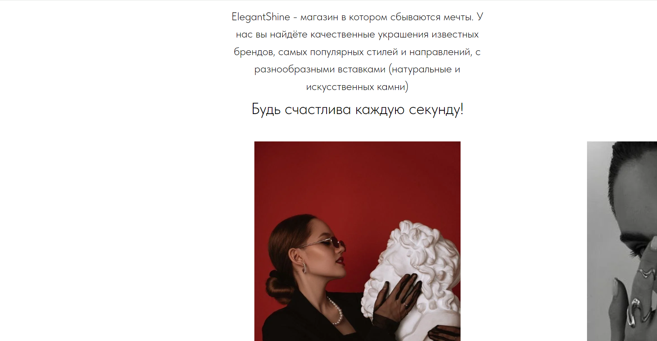

Рисунок 20 – Страница «О нас»

Редактирование страницы серьги.

В блоке ST300 изображён ассортимент серьг – рисунок 21.

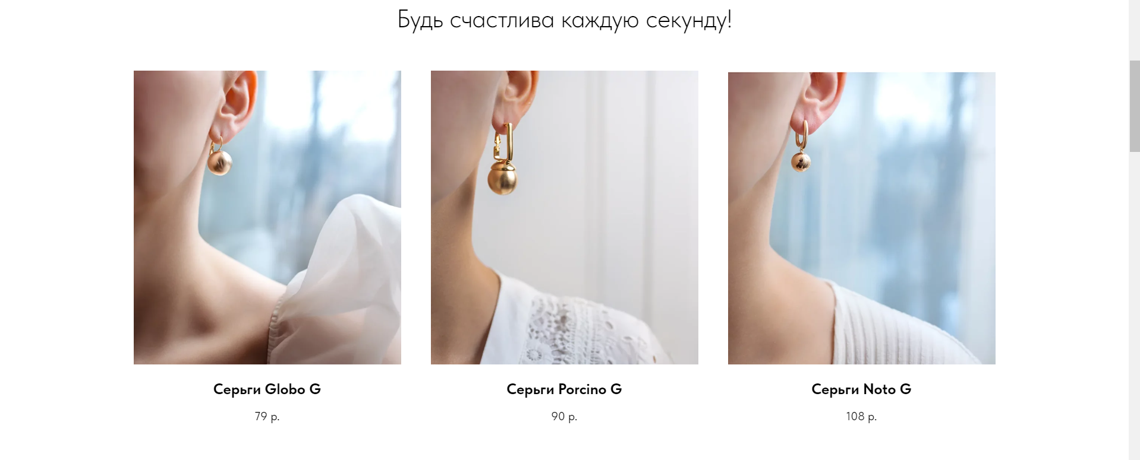

Рисунок 21 – Ассортимент серьг

В блоке ST300 представлено описание товара – рисунок 22.

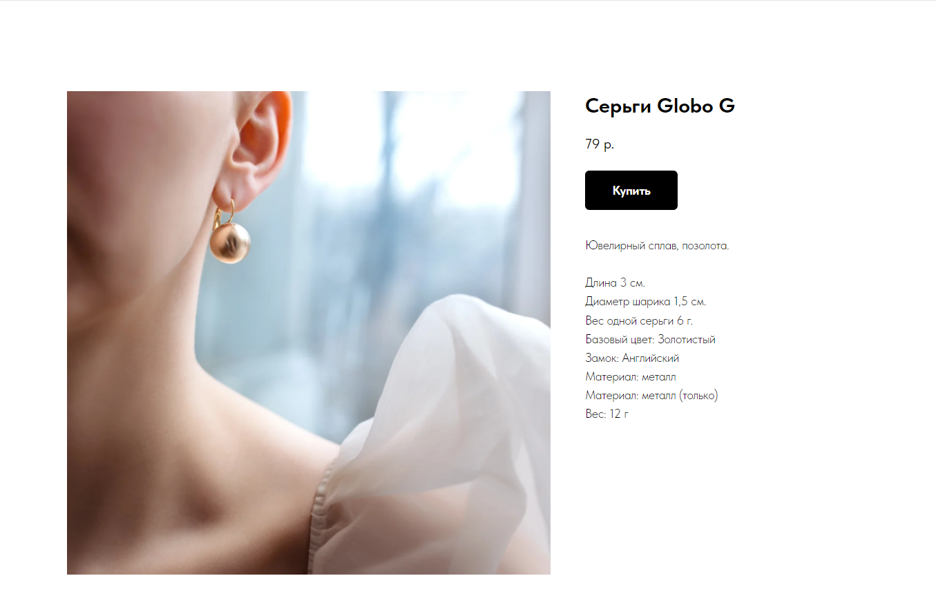

Рисунок 22 – Описание товара

Размещён блок ST100 – корзина (рисунок 23) с формой заказа – (рисунок 24).



Рисунок 23 – Корзина заказа

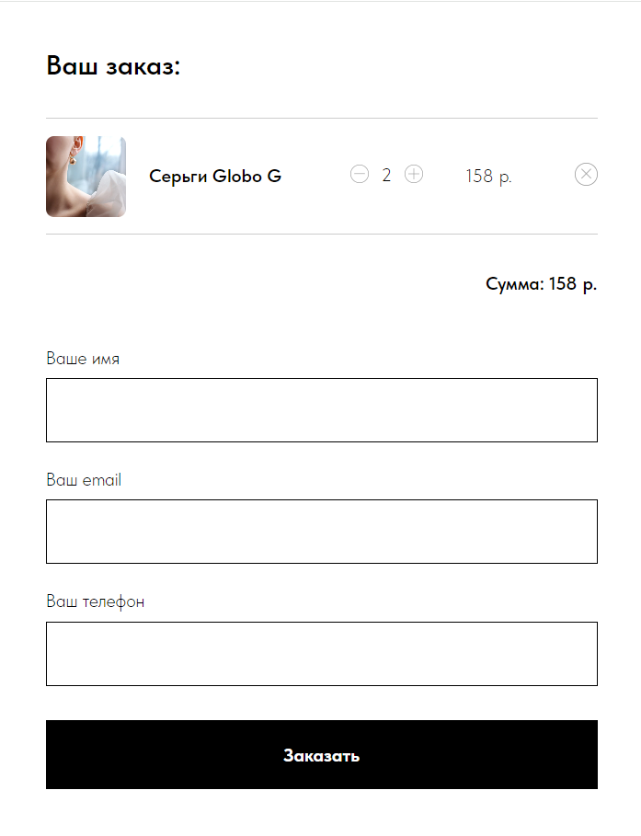

Рисунок 24 – Форма заказа

**Редактирование страницы колье.**

В блоке ST300 изображён ассортимент колье – рисунок 25.

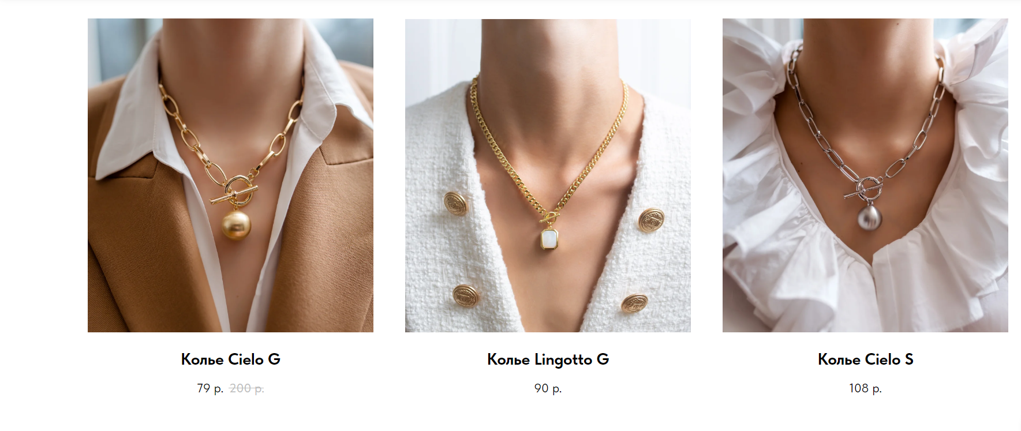

Рисунок 25 – Ассортимент колье

Редактирование страницы браслеты.

В блоке ST300 изображен ассортимент браслетов – рисунок 26.

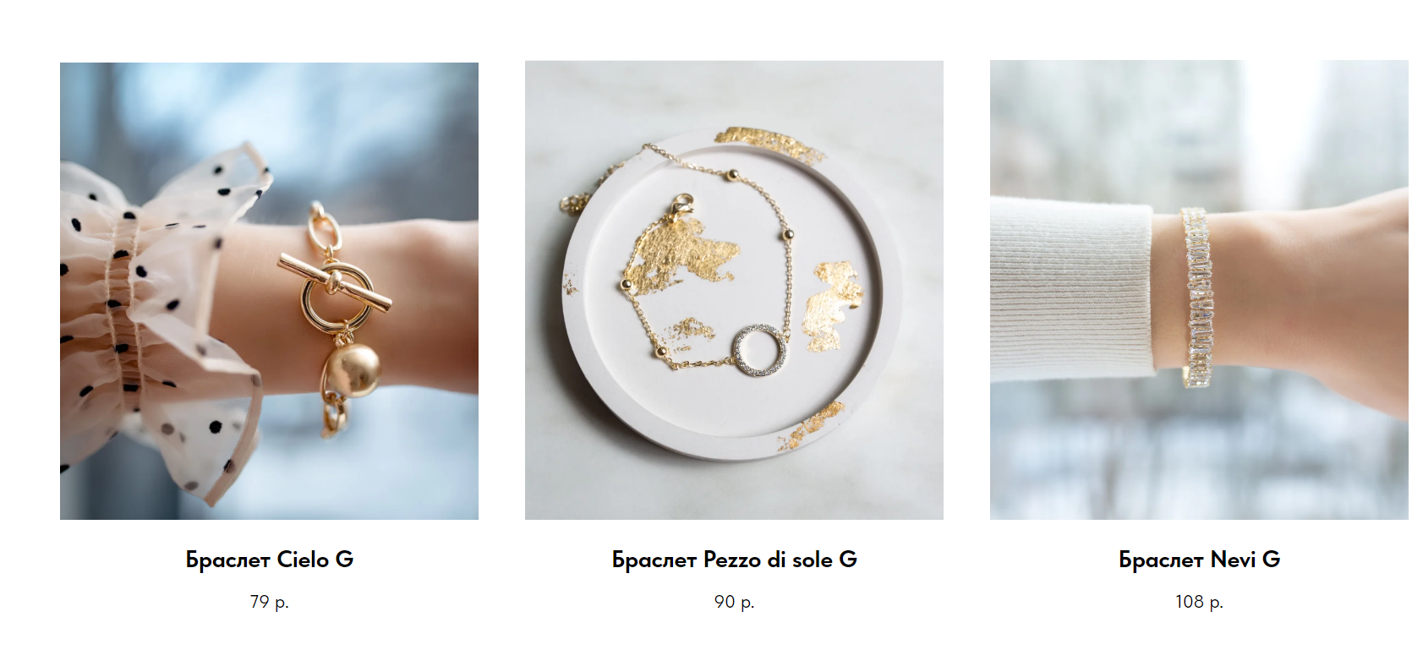

Рисунок 26 – Ассортимент браслетов

**Редактирование страницы анклеты.**

В блоке ST300 изображен ассортимент анклет – рисунок 27.

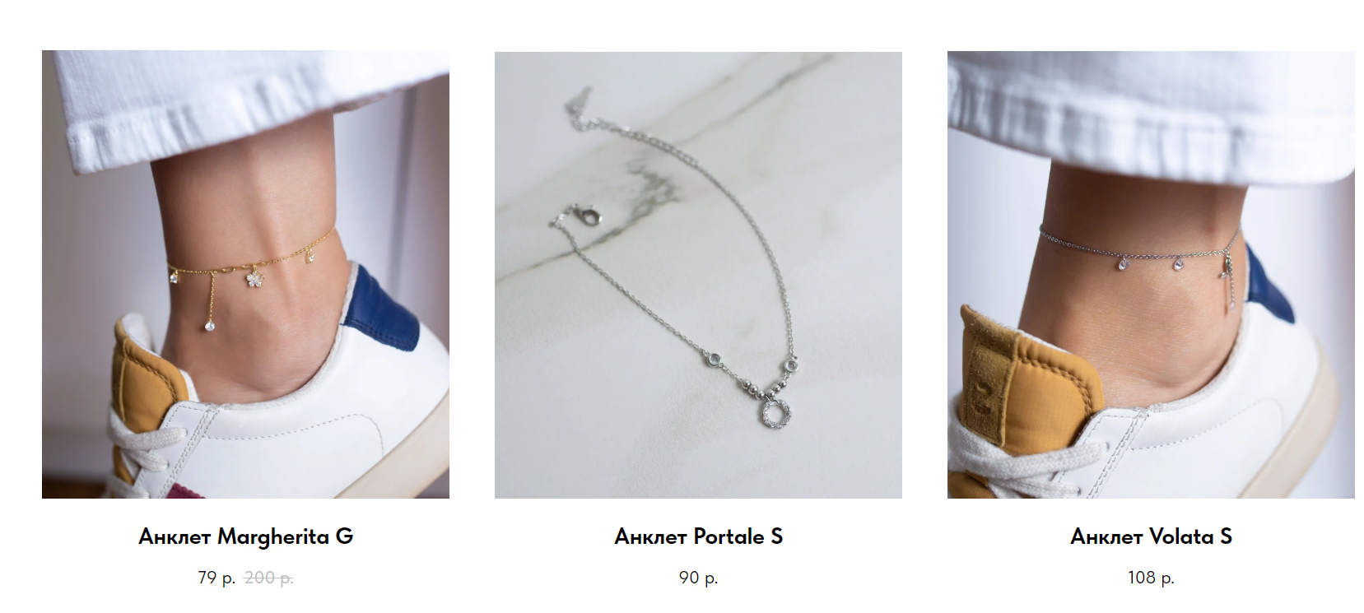

Рисунок 27 – Ассортимент анклет

**Редактирование страницы кольца.**

В блоке ST300 изображён ассортимент колец – рисунок 28.



Рисунок 28 –Ассортимент колец

**Редактирование страницы сертификаты.**

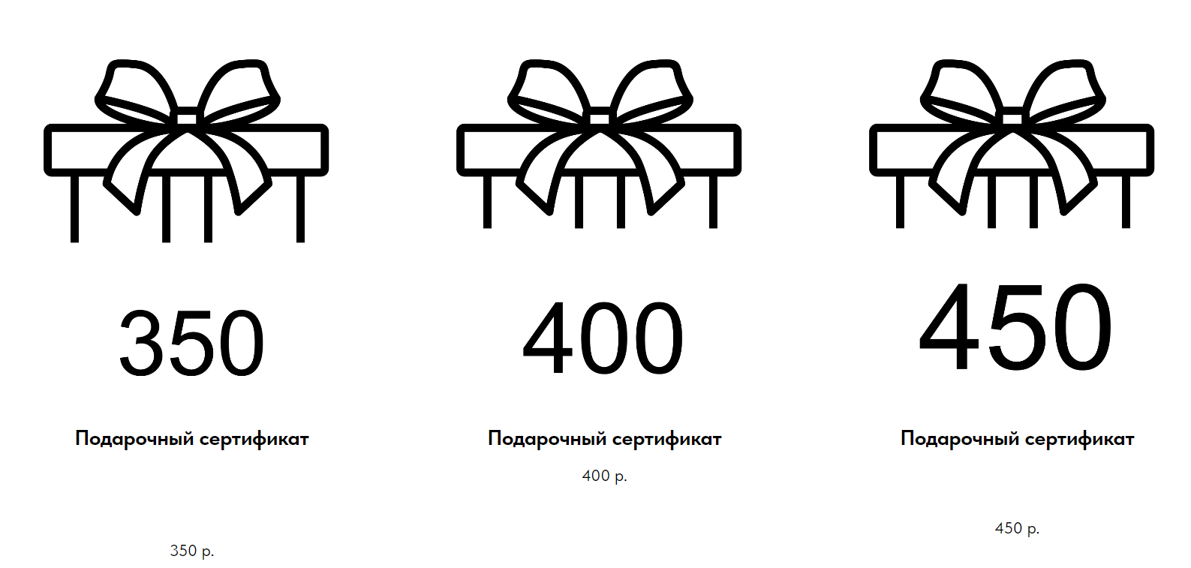

Рисунок 29 – Страница «Сертификаты»

На рисунке 30 изображена форма регистрации. После регистрации пользователю доступны все функции пользователя сайта.

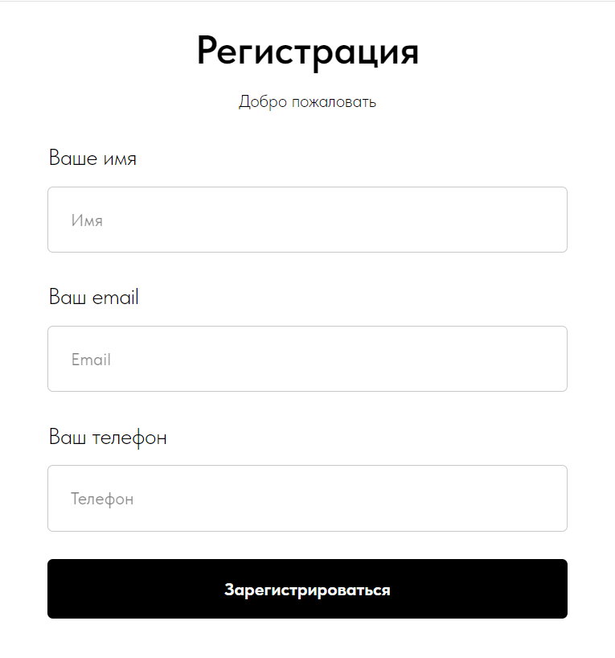

Рисунок 31 – Форма регистрации

**4 Тестирование**

Тестирование программного обеспечения было осуществлено в соответствии с тестами на использование, описанными в разделе «Тесты на использование».

Таблица 8 – Тестирование функций

|  |  |
| --- | --- |
| № | Статус |
| Т1 | Выполнено успешно |
| Т2 | Выполнено успешно |
| Т3 | Выполнено успешно |
| Т4 | Выполнено успешно |
| Т5 | Выполнено успешно |
| Т6 | Выполнено успешно |
| Т7 | Выполнено успешно |
| Т8 | Выполнено успешно |
| Т9 | Выполнено успешно |
| Т10 | Выполнено успешно |

В результате проведения тестирования программного продукта выяснилось, что все раннее описанные функции были разработаны, а также протестированы. Тесты показали, что все функции работают правильно.

1. **Руководство пользователя**
   1. **Общие сведения**

Программный продукт под названием "ElegantSchine" представляет собой интернет-магазин. Его основное назначение заключается в обеспечении широкого круга пользователей, вне зависимости от возраста, разнообразными стильными украшениями. Продукт упрощает процесс совершения покупок и предоставляет возможность следовать актуальным модным тенденциям. Частота использования данного программного продукта зависит от потребностей пользователей.

* 1. **Выполнение программы**

При запуске сайта появляется главная страница (рисунок 32),(рисунок 33). На главной странице сайта пользователь может посмотреть категории товаров, ассортимент изделий, функциональные элементы сайта.

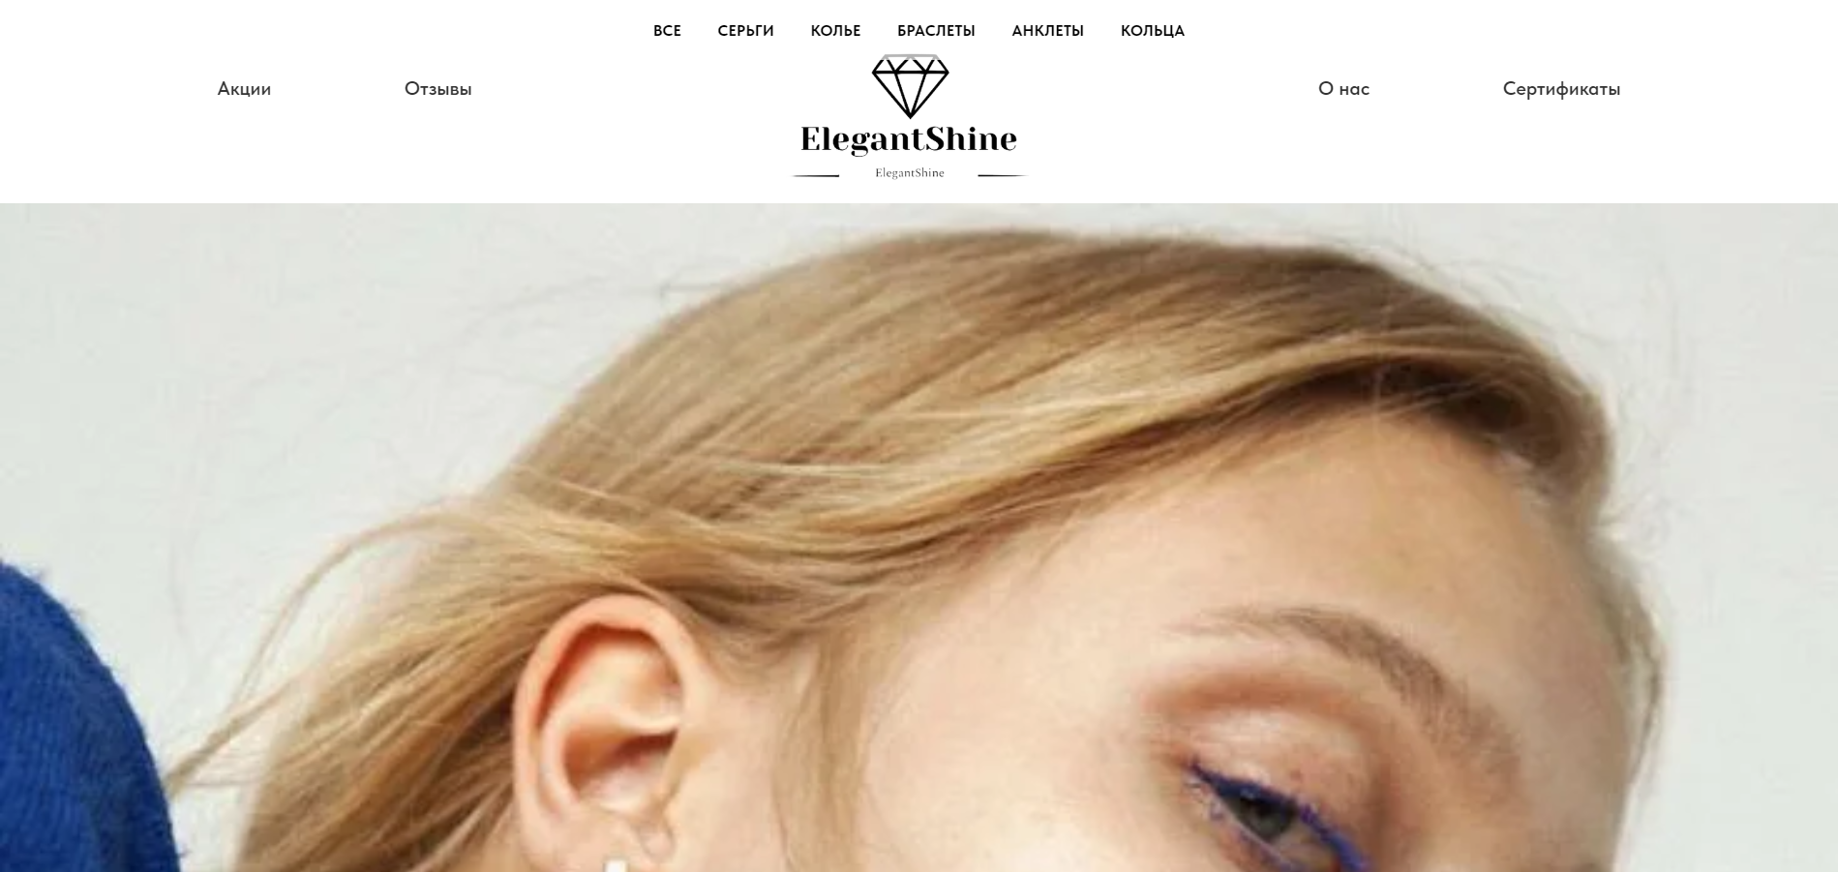

Рисунок 32 –Главная страница

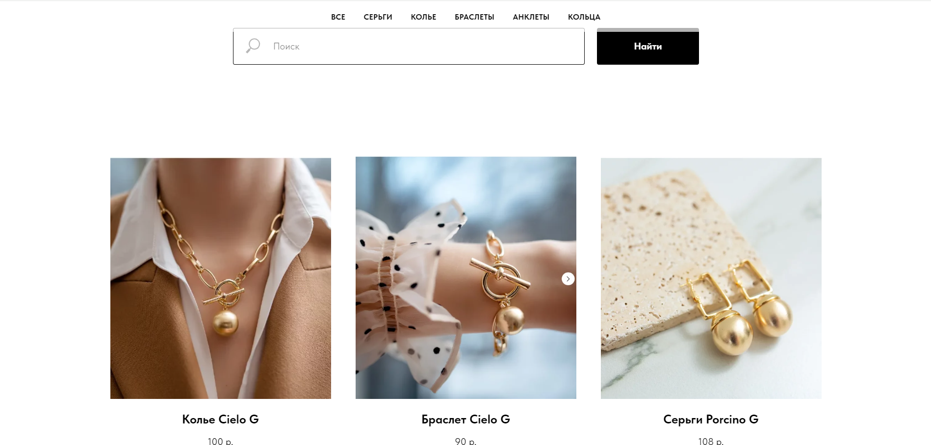

Рисунок 33 – Главная страница сайта

Далее пользователь может зарегистрироваться – (рисунок 34).

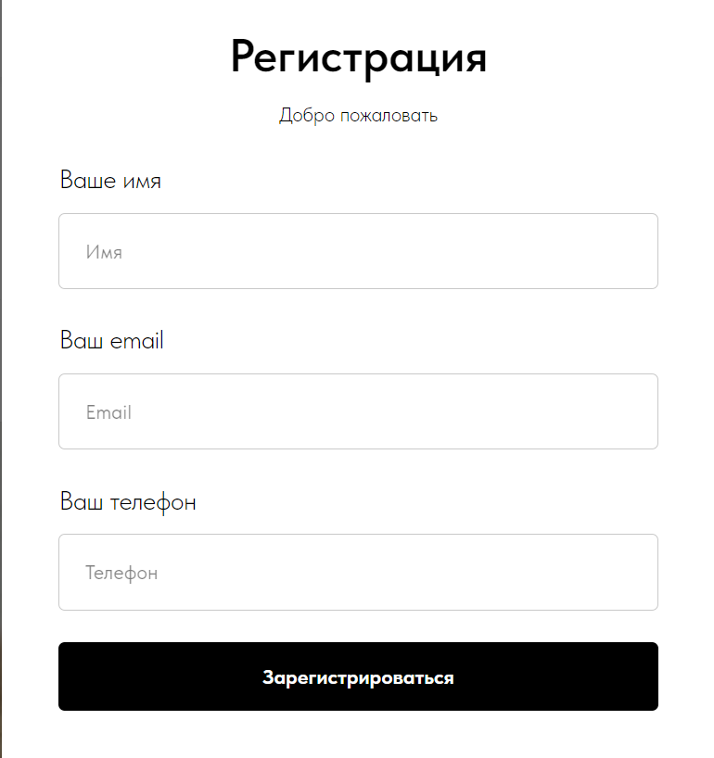

Рисунок 34 – Регистрация

После этого пользователь может перейти на раздел "Акции" и ознакомиться с ассортиментом бижутерии, доступной по акции – рисунок 35.

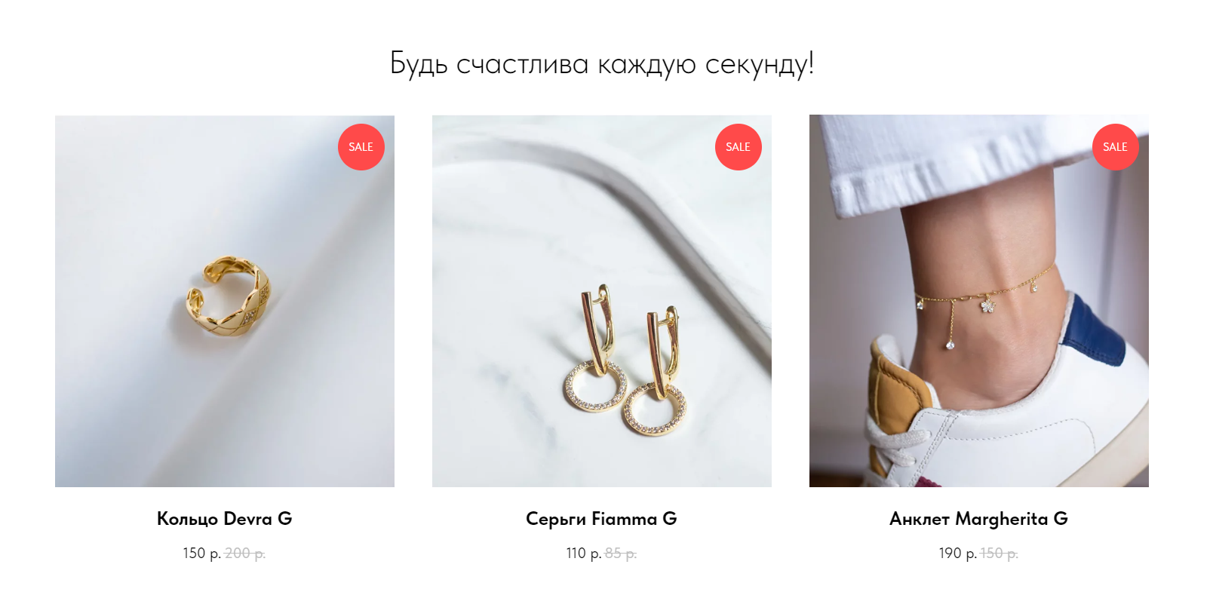

Рисунок 35 – Раздел «О нас»

Далее пользователь может перейти на вкладку «Отзывы» (рисунок 36), просмотреть отзывы и оставить отзыв (рисунок 37).

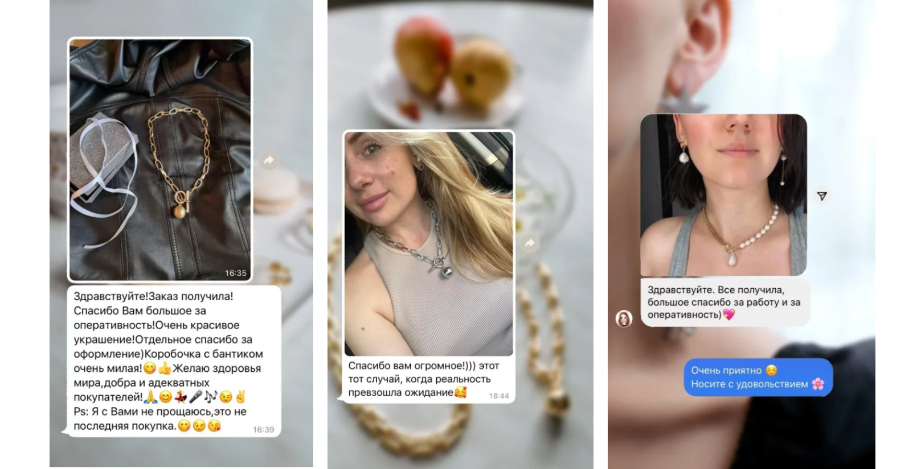

Рисунок 36 – Страница «Отзывы»

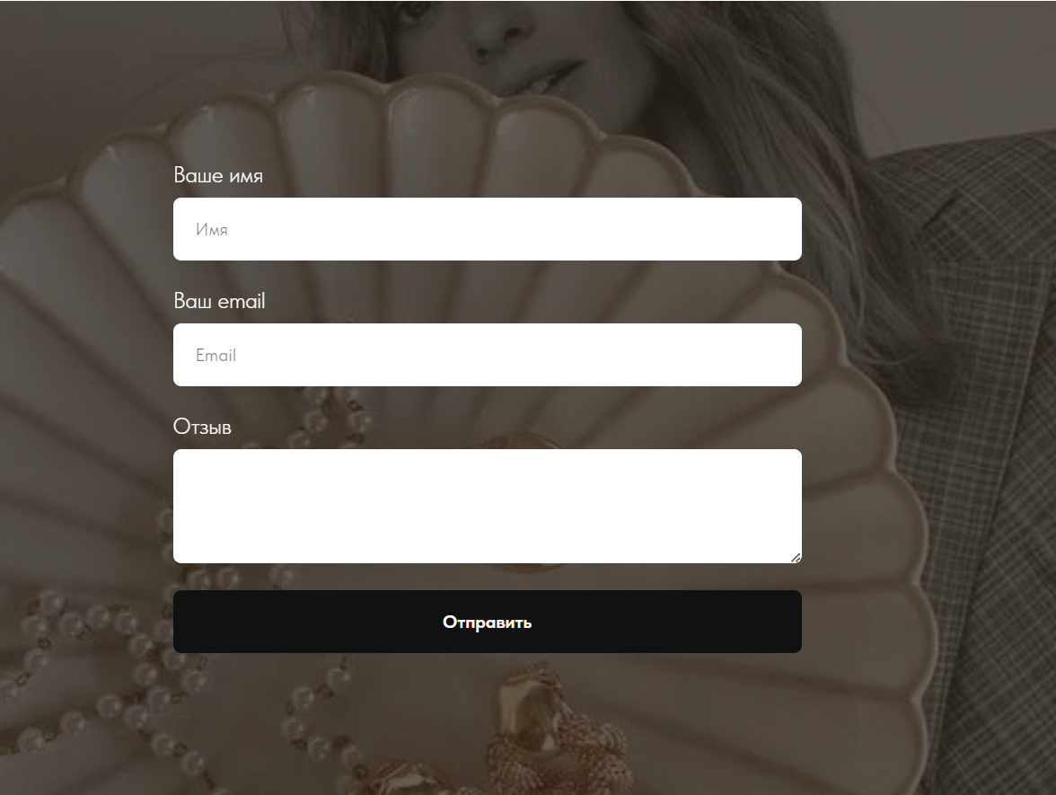

Рисунок 37 – Форма для отзывов

Далее пользователь может перейти на вкладку «О нас» и посмотреть описание интернет-магазина.

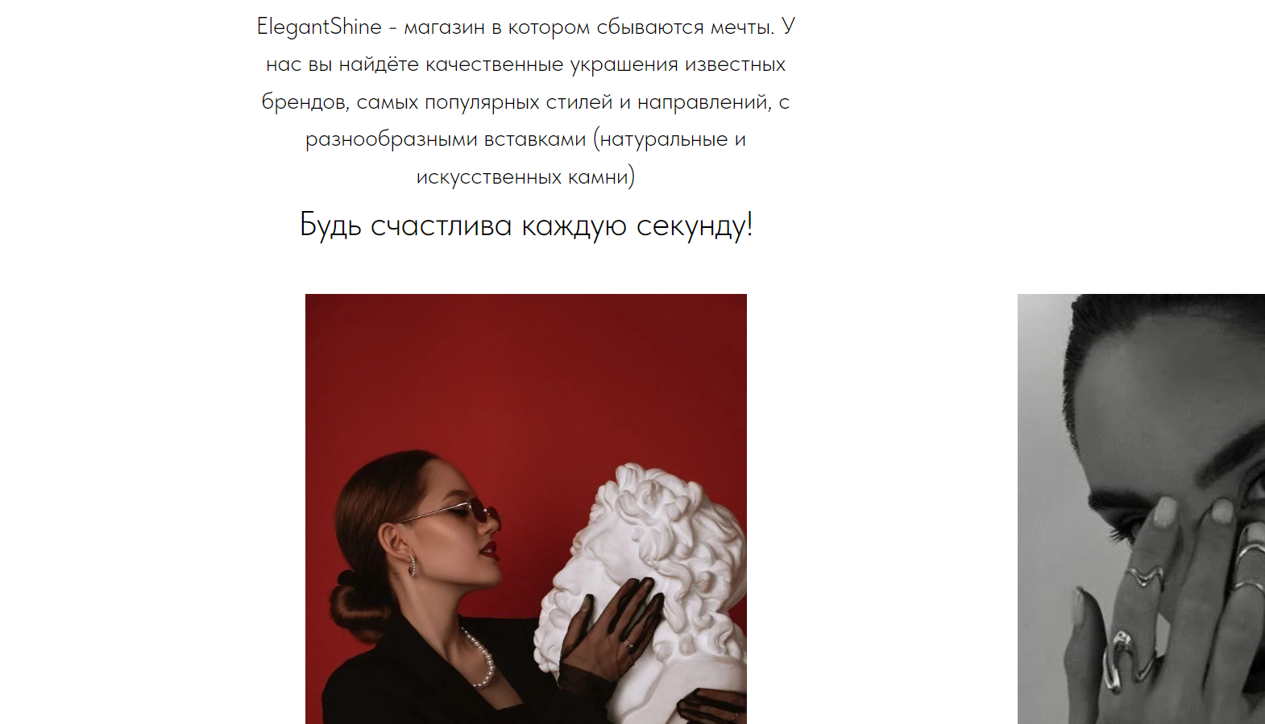

Рисунок 40 – Раздел «О нас»

**Заключение**

Целью данного учебного проекта являлась разработка интернет-магазина бижутерии «ElegantSchine».

В ходе реализации поставленной задачи были закреплены знания по использованию интернет-конструктора Tilda, а также курс дисциплины ТРПО.

Также стоит отметить, что в разработанном программном продукте реализован простой интерфейс, который обеспечивает возможность использования сайта даже тем пользователям, которые не обладают дополнительными навыками в области работы с компьютерами.

После тщательного тестирования приложения были выявлены некоторые недоработки, которые были полностью исправлены после на стадии тестирования. В целом при реализации программы, были выполнены все условия, перечисленные в предыдущих разделах пояснительной записки. Таким образом, можно сказать, что программа была реализована вполне успешно.

**Список использованных источников**

1 Сравочный центр Tilda: [Электронный ресурс] – Режим доступа: https://help-ru.tilda.cc/

2 Видеохостинг YouTube: [Электронный ресурс] – Режим доступа: https://www.youtube.com/?hl=ru&gl=BY

**Приложение А**

Диаграмма вариантов использования

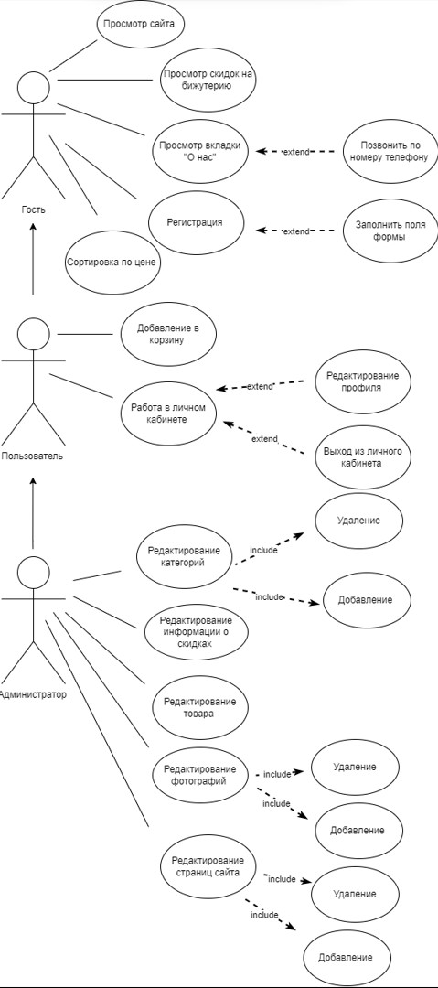

Рисунок А.1 – Диаграмма вариантов использования

**Приложение Б**

Диаграмма последовательности

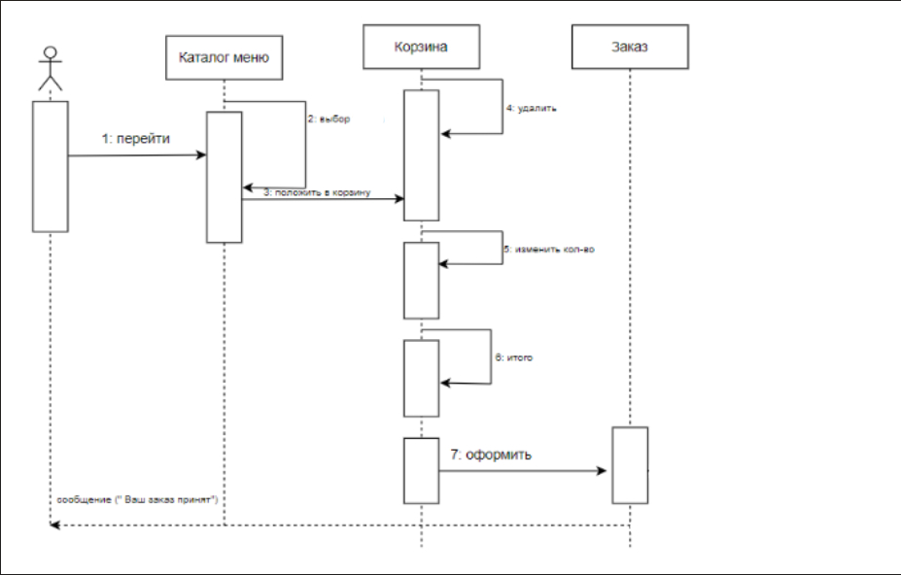

Рисунок Б.1 – Диаграмма последовательности

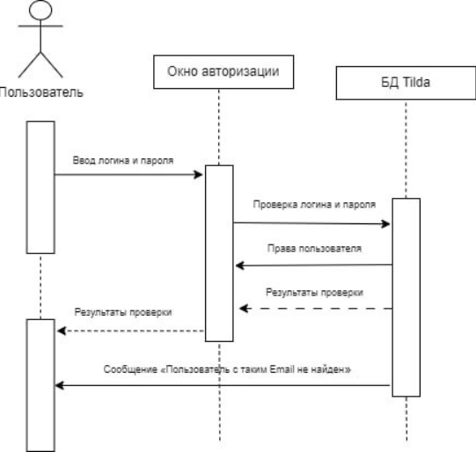

Рисунок Б.2 – Диаграмма последовательности

**Приложенив В**

Диаграмма деятельности

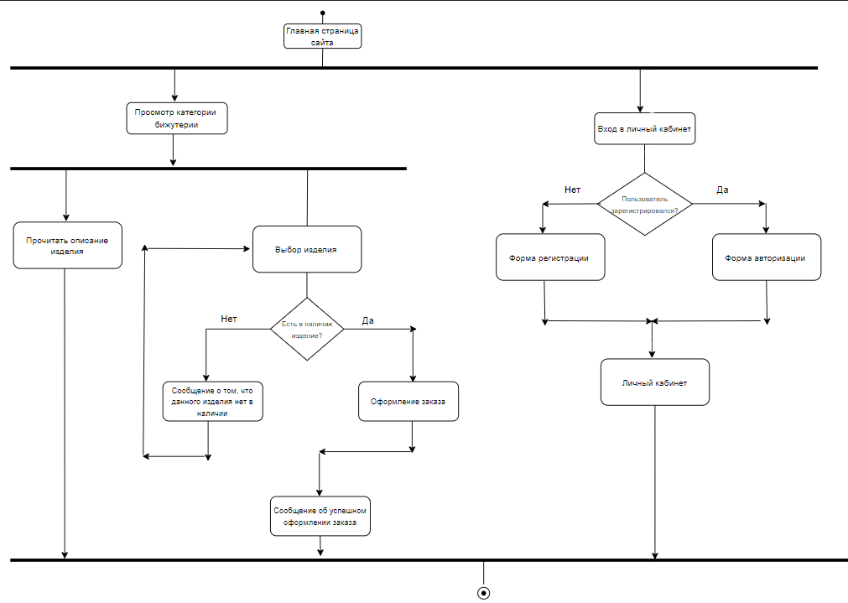

Рисунок В.1 – Диаграмма деятельности

**Приложение Г**

Структура сайта

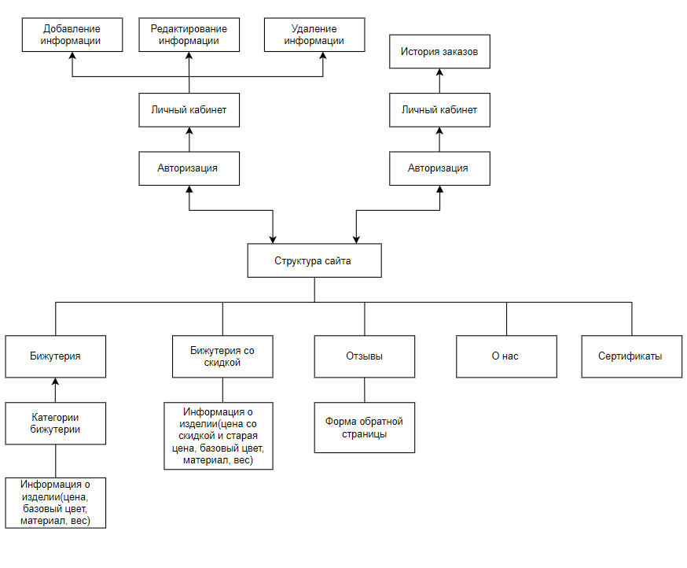

Рисунок Д.1 – Структура сайта

**Приложение Д**

Диаграмма Ганта

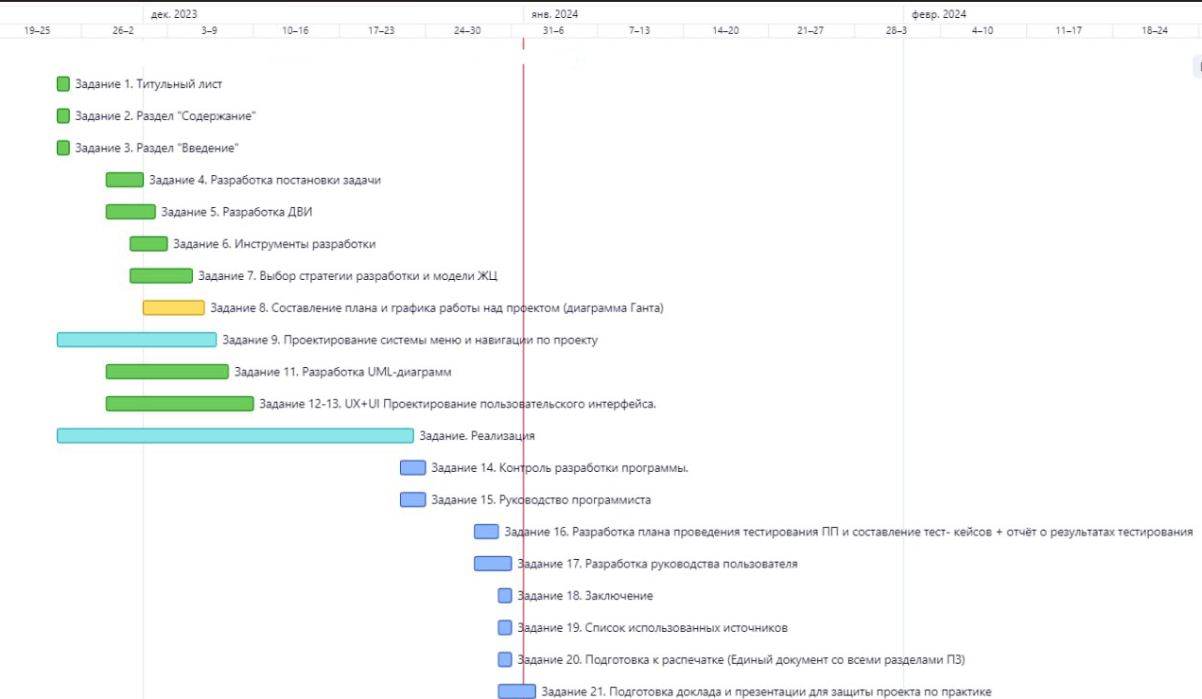

Рисунок Е.1 – Диаграмма Ганта

**Приложение Е**

Тесты на использование

Таблица Ж.1 – Тесты на использование

|  |  |  |  |  |  |
| --- | --- | --- | --- | --- | --- |
| Название теста | Действие | Исходная информация | Ожидаемый результат | Фактический результат | Статус |
| 1 | 2 | 3 | 4 | 5 | 6 |
| Просмотр страниц сайта | 1 Нажать на любой раздел сайта  2 Нажатие на все пункты меню |  | Открылась выбранная страница сайта | Открылась выбранная страница сайта | Выполнено успешно |
| Заказ изделия | 1 Ввод данных в форму «Регистрация»  2 Нажатие на кнопку «Заказать» | Имя, телефон, почта, | 1 Заказ оформлен | 1 Заказ оформлен | Выполнено успешно |
| Возвращение в начало страницы | Нажать на стрелку в конце страницы |  | Переход в начало страницы | Переход в начало страницы | Выполнено успешно |
| Поиск товара | Нажать на кнопку поиск |  | Результаты поиска соответствувуют введённому запросу | Результаты поиска соответствувуют введённому запросу | Выполнено успешно |
| Переход  на главную страницу | Нажать на логотип в шапке |  | Вернуться на главную страницу | Вернуться на главную страницу | Выполнено успешно |
| Добавление товаров в корзину и их удаление | Нажать на значок добавления |  | Товар добавлен в корзину | Товар добавлен в корзину | Выполнено успешно |
| Удаление товара из корзины | Нажать на значок удаления |  | Товар удалён из корзины | Товар удалён из корзины | Выполнено успешно |
| Просмотр раздела «О нас» | 1 Нажать пункт меню «О нас» |  | 1 Открылась страница «О нас» | 1 Открылась страница «О нас» | Выполнено успешно |
| Возвращение в начало страниц | Нажатие на стрелку в подвале |  | Вернулись в начало страницы | Вернулись в начало страницы | Выполнено успешно |

**Приложение Ж**

UX/UI - дизайн

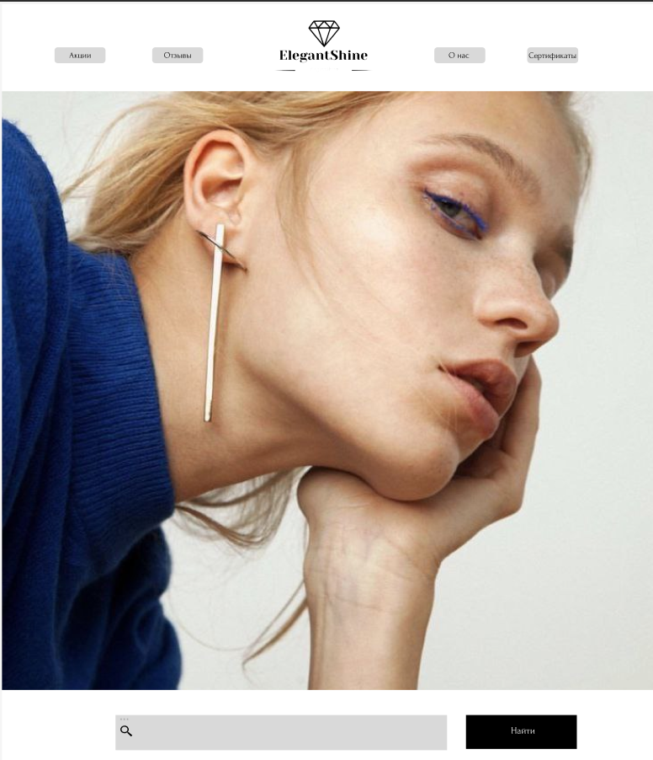

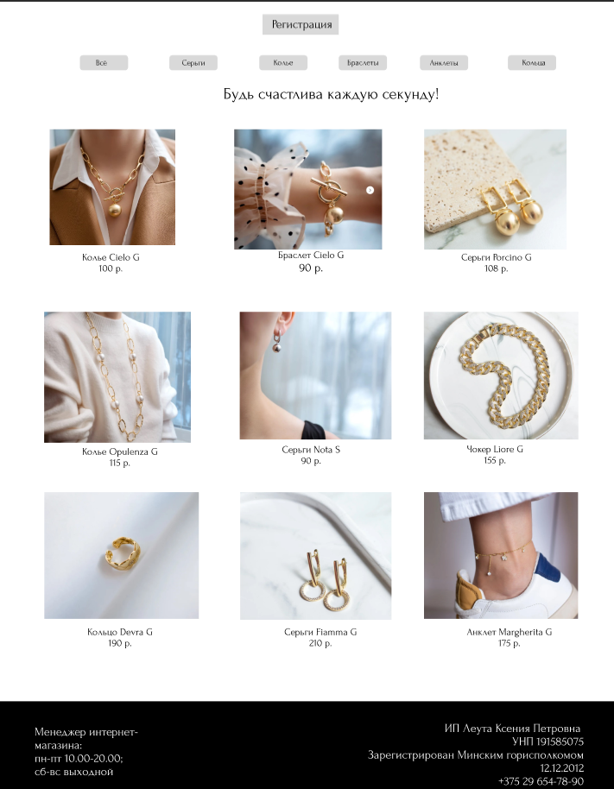

Рисунок К.1 – UI макет главного меню

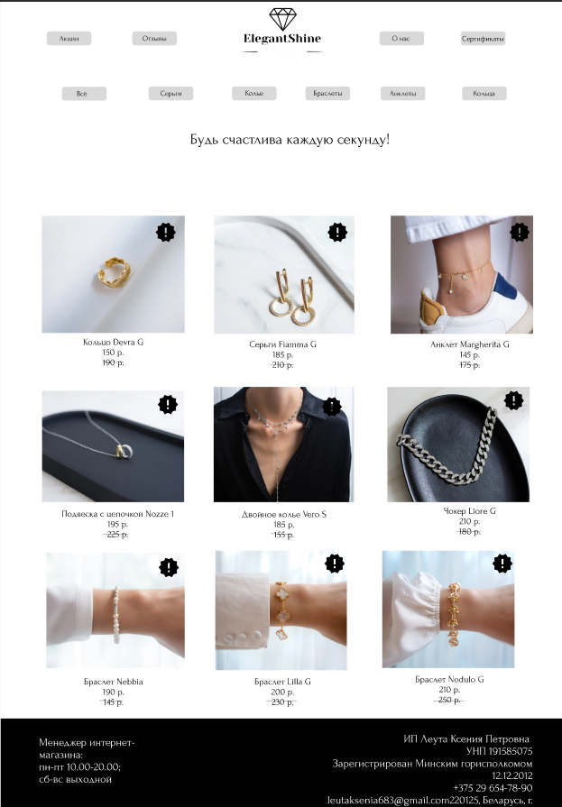

Рисунок К.2 – UI макет страницы «Акции»

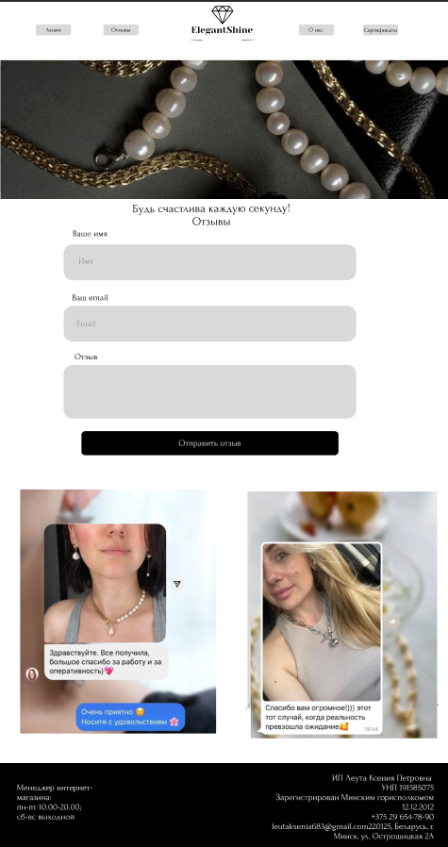

Рисунок К.3 – UI макет страницы «Отзывы»

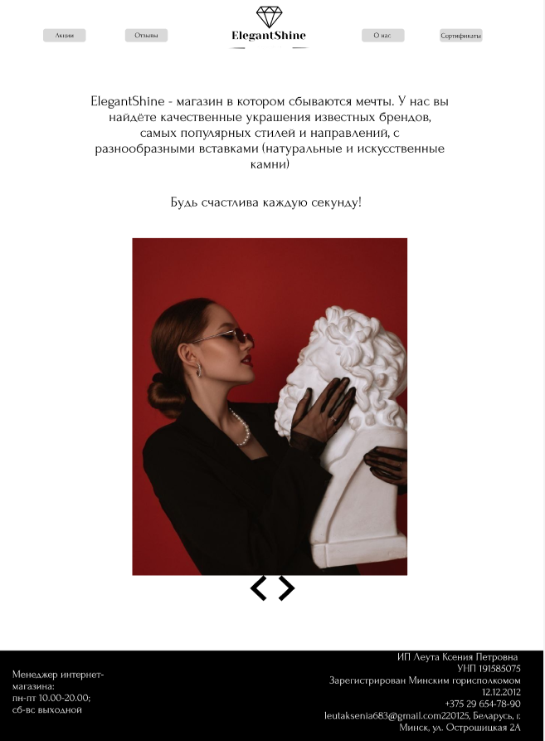

Рисунок К.4 – UI макет страницы «О нас»

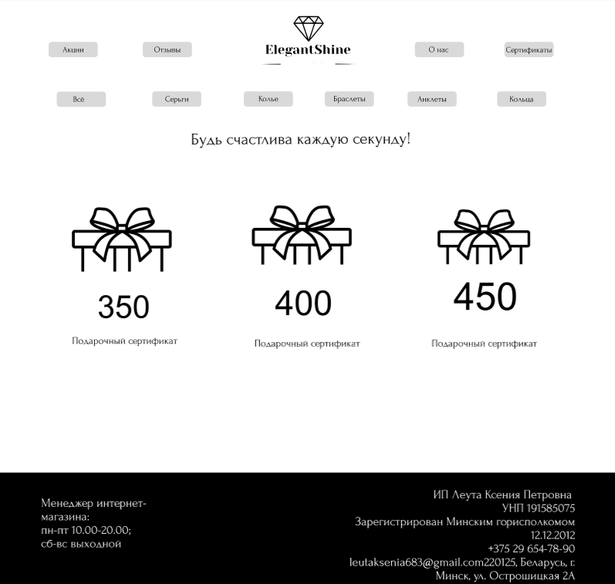

Рисунок К. 5 – UI макет страницы «Сертификаты»

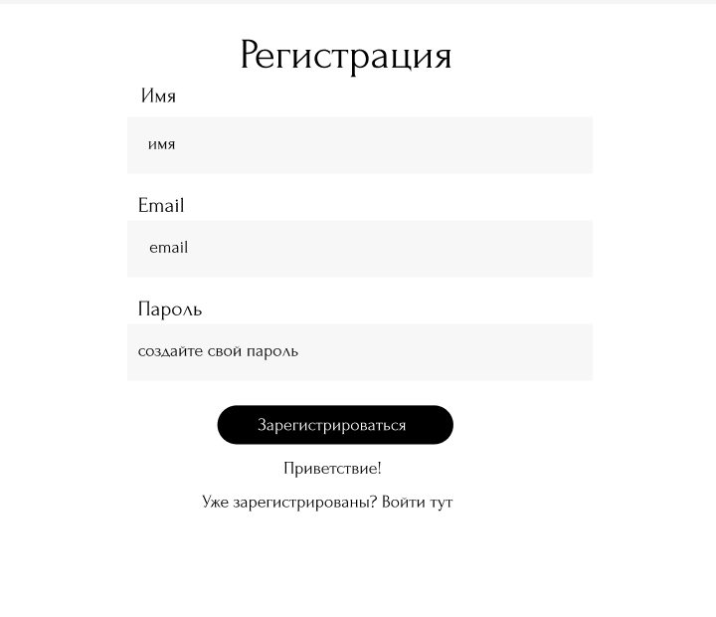

Рисунок К.5 – UI форма регистрации

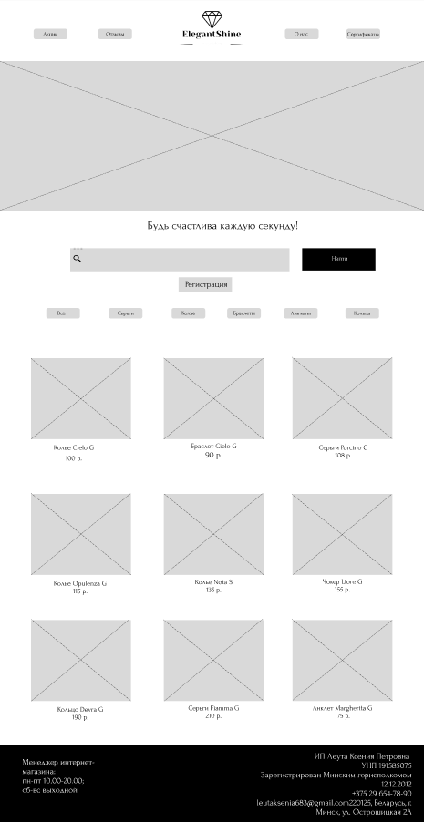

Рисунок К.6 – UX макет главной страницы

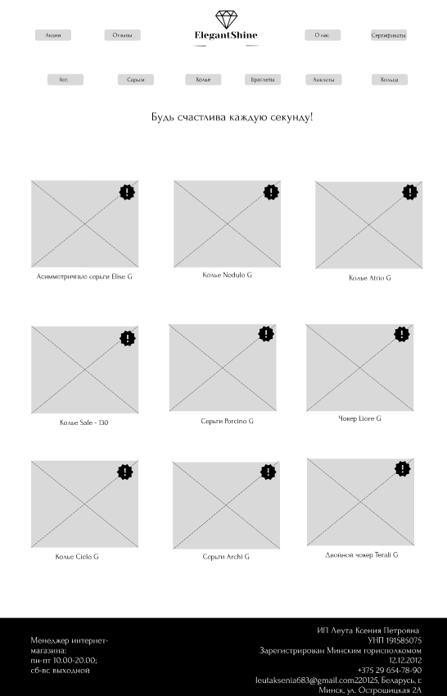

Рисунок К.7 – UX макет страницы «Акции»

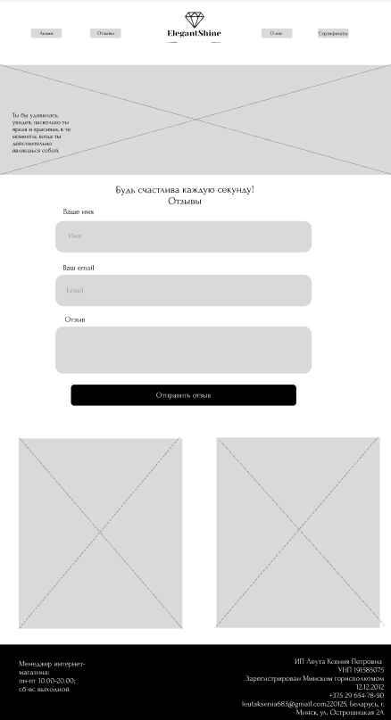

Рисунок К.8 – UX макет страницы «Отзывы»

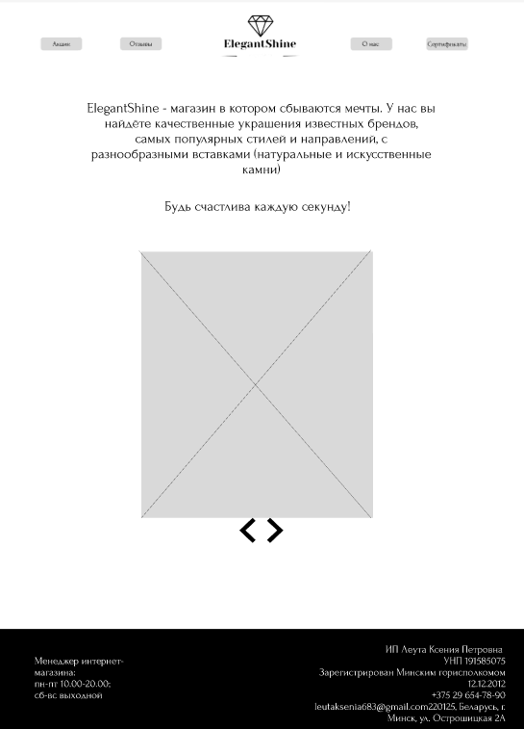

Рисунок К.9 – UX макет страницы «О нас»

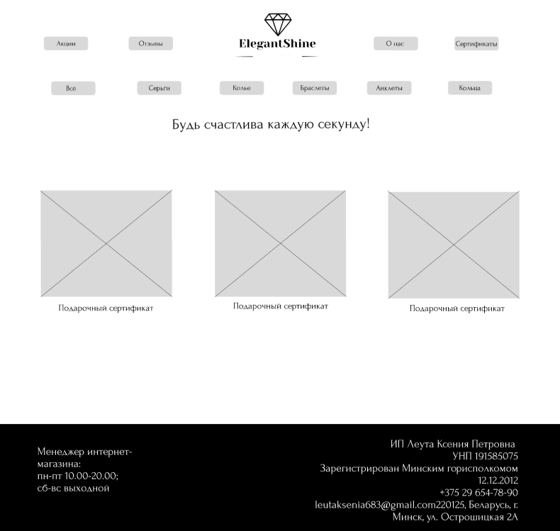

Рисунок К.9 – UX макет страницы «Сертификаты»



Рисунок К.9 – UX макет формы регистрации

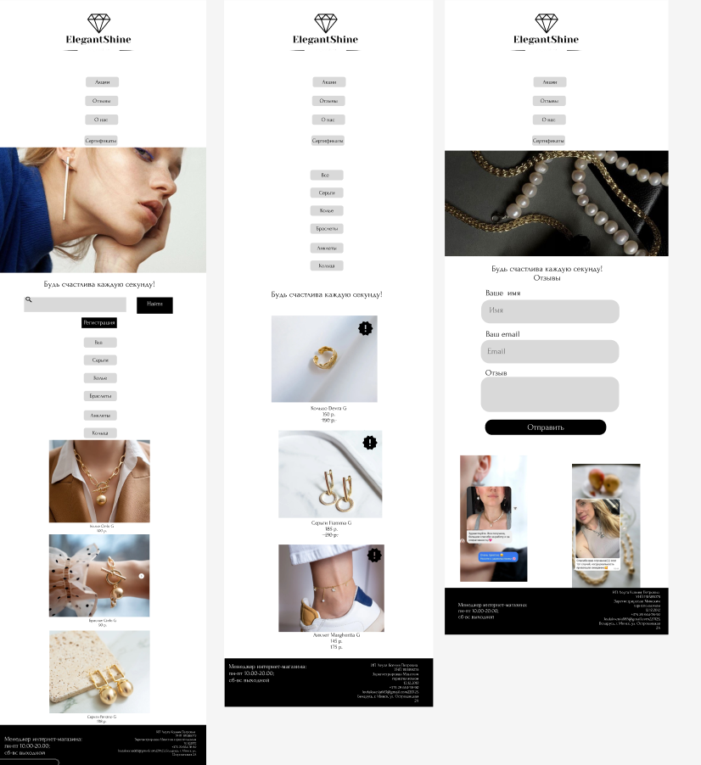

Рисунок К.10 – UI макеты страниц сайта мобильной версии

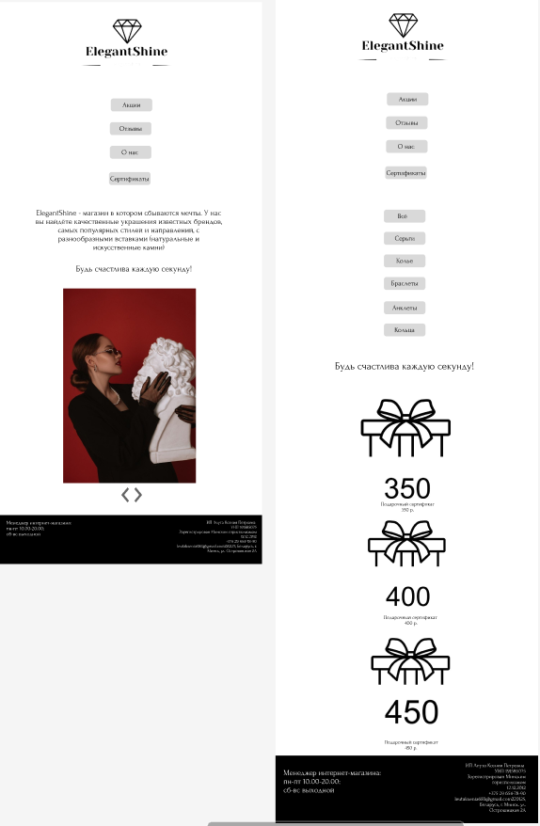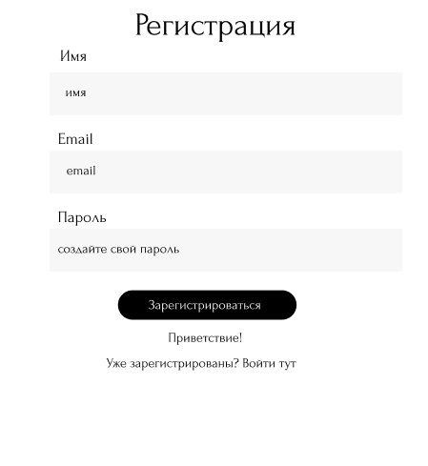

Рисунок К.11– UI макеты страниц сайта мобильной версии

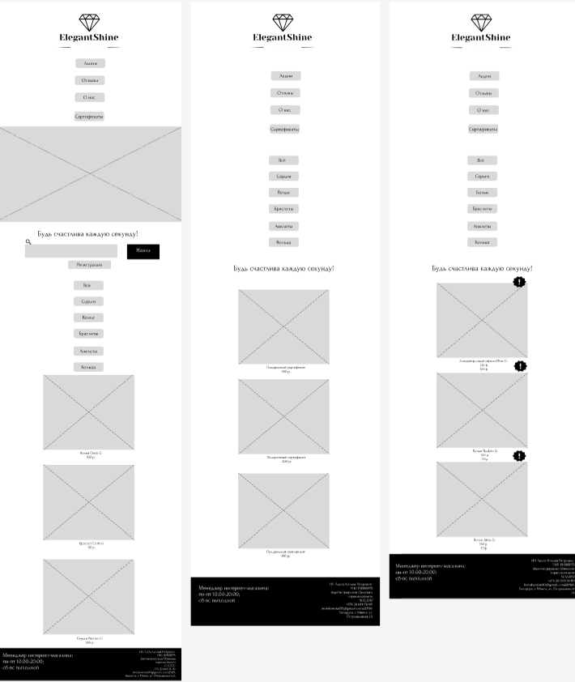

Рисунок К.13 – UX макеты страниц сайта мобильной версии

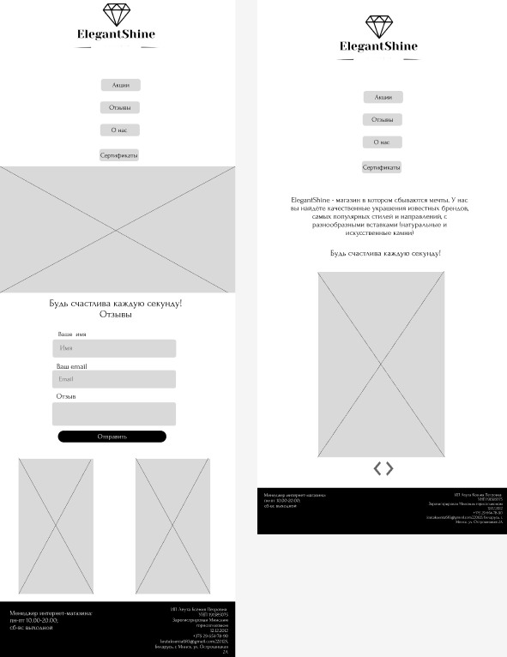



Рисунок К.13 – UX макеты страниц сайта мобильной версии